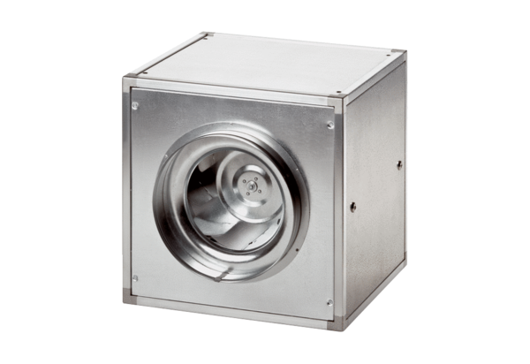Quickbox DSQ 40/4Verpackungseinheit: 1 StückSortiment: C
Artikelnummer: 0080.0035Hersteller: MAICO

